**TUTORIAL INSTALL SPSS 23**

1. Pada folder SETUP, temukan file setup.exe -> Next
2. Pilih Authorized User License -> Next->
3. Pilih I Accept the terms in License Agreement
4. Pada kolom username, masukan nama anda. Sedangkan pada kolom organization masukan asal institusi anda -> Next -> Next
5. Pada Assitive Technology, pilih No -> Next

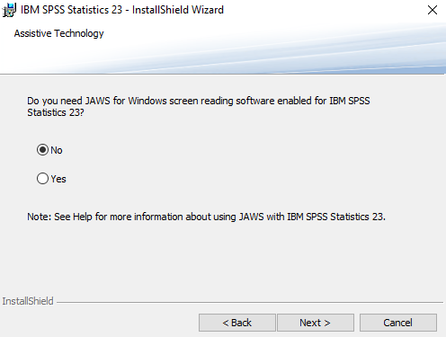

1. Pada install IBM SPSS Statistics – Essentials for Python , pilih No -> Next -> Install

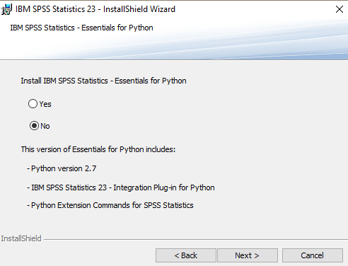

1. Pilih OK

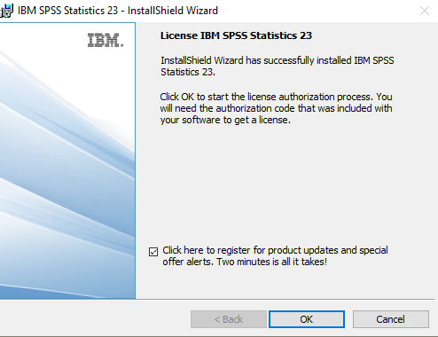

1. Pada Product Authorization, Pilih License my product now lalu klik Next

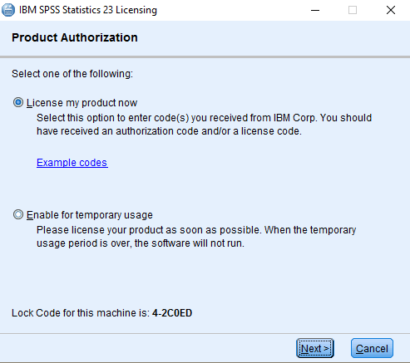

1. Masukan code berikut:

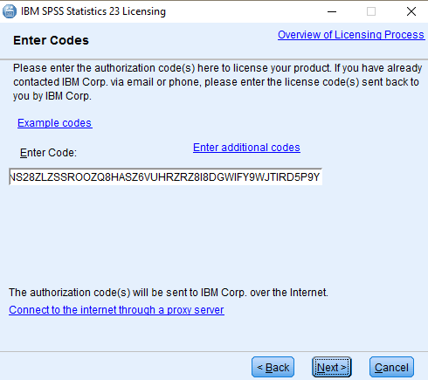VDOV7M8KUEIAWBZIKPP6DUKX4JIO3LWRSJQW4BTDCU5NS28ZLZSSROOZQ8HASZ6VUHRZRZ8I8DGWIFY9WJTIRD5P9Y



1. Kemudian pilih Next -> Finish
2. copy file "lservrc" yang ada di folder crack ke direktori instalasi

(contohnya di Windows: C:\Program Files\IBM\SPSS\Statistics\23)

1. setelah itu restart komputer
2. setelah komputer nyala kembali jalankan spssnya